RE RE Gas-Brennwert-Wandheizkessel Quinta 45

Remeha

Eigenschaften

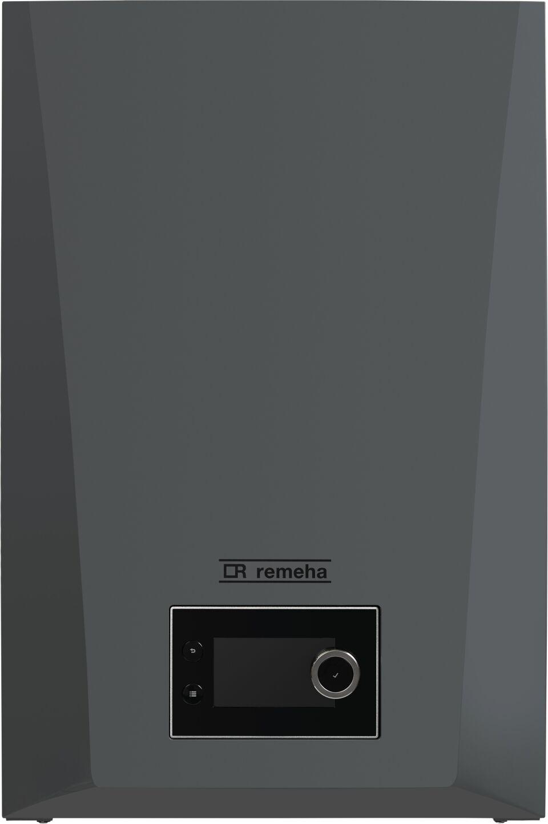

GTIN:

8713809373535

HAN:

7844033